实验报告

实验规划：对n取2、10、25、50、100这五个值进行实验，当确定n的一个值后，在1~（n-1）这一范围内逐一选择数字进行筛选，记录所有运行时间的和，然后取平均值作为最终结果。

时间函数的插入调用：在函数BinarySearch中，在while循环前加入参数Start作为开始时间，在各个return之前加入参数End作为结束时间，然后在main函数中输出End-Start累加取平均值的结果。

制表说明：

以n的值为X，运行时间为Y，制表如下：

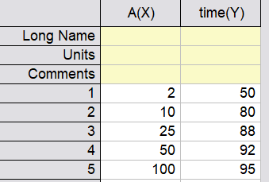

作出曲线如下：

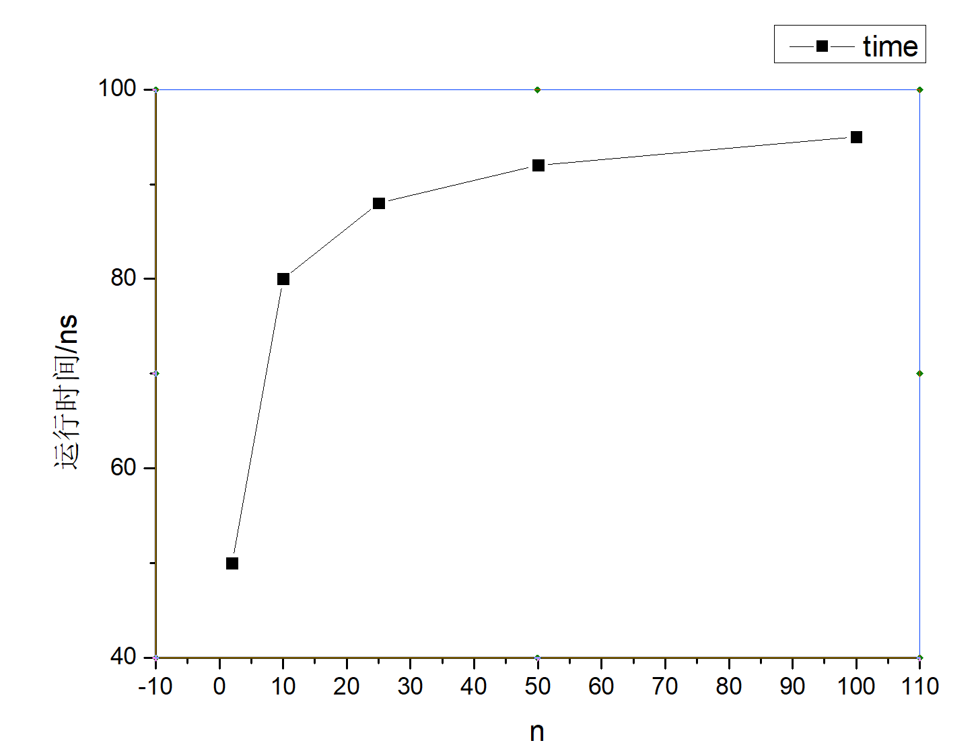

实验结果分析：根据图表及曲线可知，就总体曲线而言，运行时间随n值的变大而逐步变长。但随着n的值开始变大，运行时间增长速度开始放缓，而在n的值仅在10左右徘徊时，运行时间变化的较为明显。